易销邦产品手机端操作手册—成都电信版
（V1.0）

目录
1. 易销邦概况 3
2. 产品安装 3
2.1. 二维码安装 3
2.2. 网址安装 4
3. 功能介绍 4
3.1. 通用功能 4
3.1.1 产品登录 4
3.1.2 设置 5
3.2. 主要功能 6
3.2.1 首页 6
3.2.2 手工上报 7
3.2.3 系统日报 7
3.2.4 流量经营 8
3.2.5 巡一巡 10
3.2.6 学一学 12
3.2.7 扫一扫 13
3.2.8 日程管理 14
3.2.9 通知 16

易销邦概况
易销邦即电信销售渠道管理手机应用，使用对象包括：公司领导、渠道主管（含统筹）、渠道经理及厅店（经理及营业员）等人员。主要功能包括：销售上报，巡店管理，销售政策及业务知识发布，任务及重要工作要求下达，流量经营酬金查询等，通过易销邦能够有效促进公司销售管理及销售能力的全面提升。
以下内容讲解将为您的实际使用带来新的体验。

产品安装
手机端可以通过二维码、网址两种途径来进行安装本产品。

二维码安装
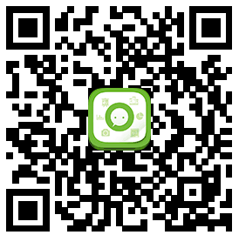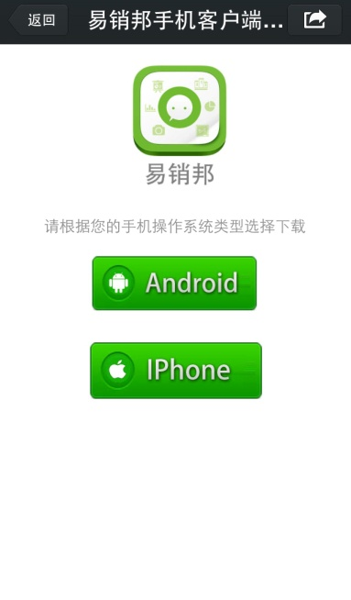
扫描此二维码 选择手机对应的操作系统
（温馨提示：安卓手机的微信扫描功能不支持使用直接扫描安装）

网址安装
通过手机浏览器打开网址http://aksl.net/cddx/m，选择手机对应的操作系统，稍等片刻就可以安装成功。

功能介绍

通用功能
易销邦产品的通用功能包括：产品登录、设置。

产品登录
在手机桌面单击 “易销邦”图标，进入产品登录页。
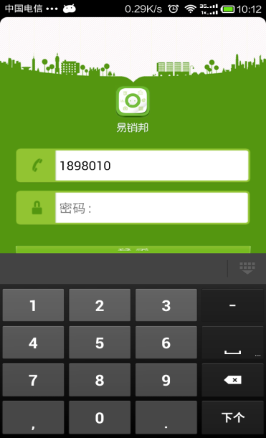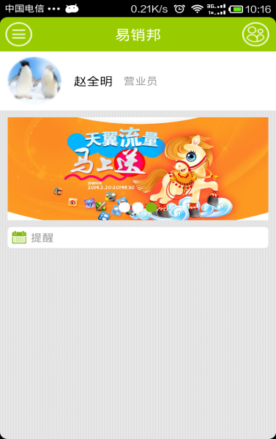
输入账号与密码 产品首页显示
（温馨提示：初始登录密码，统一设置为123456。为保障产品的使用安全，建议修改成私人密码。不同角色登录后，产品首页显示将略有不同，详见3.2.1首页说明。）

设置
通过设置页，你可以对头像、姓名、电话号码、性别、登录密码的内容进行修改；
对本软件的体验结果进行反馈。此内容对本产品的功通完善非常重要；
在设置页，还能够查看到本软件的最新版本号及简介，同时也可以帮助你清理缓存。
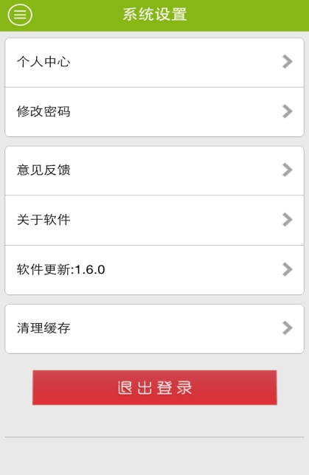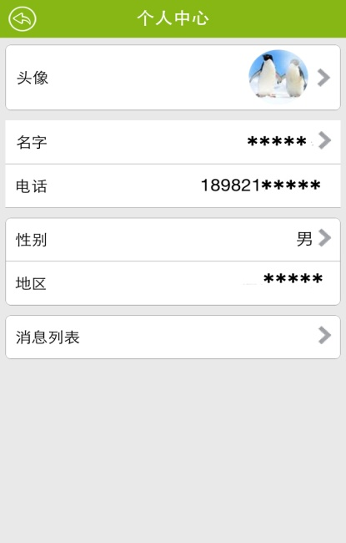
设置页 个人中心页

主要功能

首页
登录后首页显示的内容是根据不同使用人员进行区分。领导、渠道主管（含统筹）、渠道经理查看实时销售数据与提醒内容；店长与营业员查看最新知识图片与提醒内容。
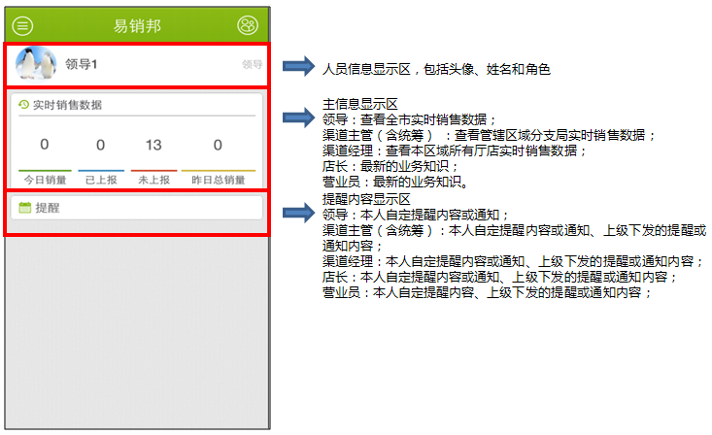

手工上报
此功能为领导、渠道主管（含统筹）、渠道经理及店长四类角色配置。
手工上报流程：
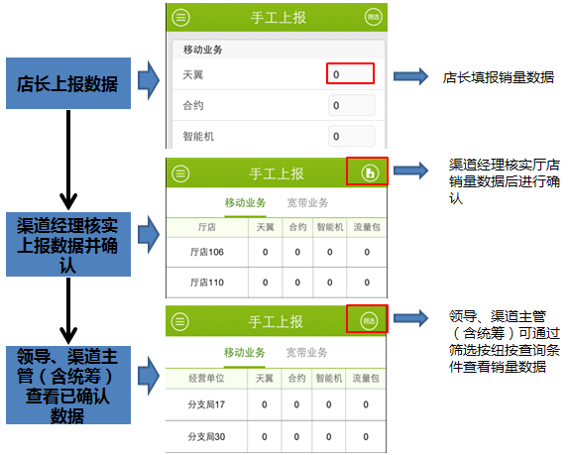
特色功能：领导、渠道主管（含统筹）、渠道经理通过长按手工上报页面，可对手工上报数据进行“保存为图片”或“分享”。“保存为图片”功能会保存在您的手机相册中；“分享”功能可将手工上报数据转化为文字，同时可选择分享的到“易信”、“易信朋友圈”、“微信好友”、“微信朋友圈”、“QQ空间”、“新浪微博”这些社交平台。

系统日报
按照设定的销售计划与产品，与电信CRM系统数据核对后生成系统日报。此功能为领导、渠道主管（含统筹）、渠道经理、店长四类角色配置。
系统日报主页面显示内容（适用领导、渠道主管（含统筹）、渠道经理、店长角色）：
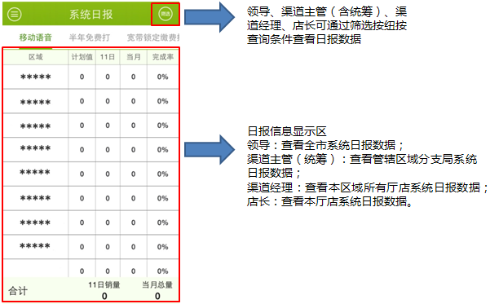
特色功能：领导、渠道主管（统筹）、渠道经理、店长通过长按系统日报页面，可对系统日报数据进行“保存为图片”或“分享”。“保存为图片”功能会保存在您的手机相册中；“分享”功能可将系统日报数据转化为文字，同时可选择分享的到“易信”、“易信朋友圈”、“微信好友”、“微信朋友圈”、“QQ空间”、“新浪微博”这些社交平台。

流量经营
包括流量包订购情况上报，流量酬金结查看果。
流量经营页面显示（适用营业员、店长角色）：
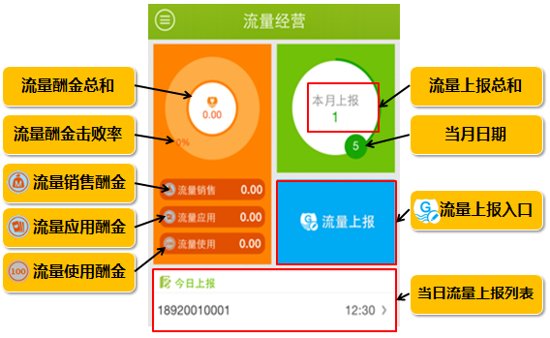
流量上报流程（适用营业员、店长角色）：
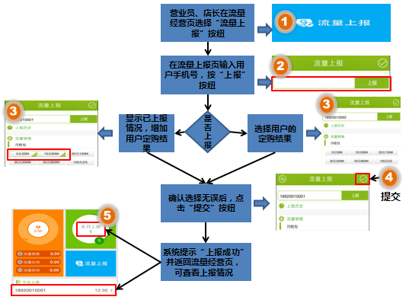

流量上报查看（适用领导、渠道主管(含统筹)、渠道经理角色）：
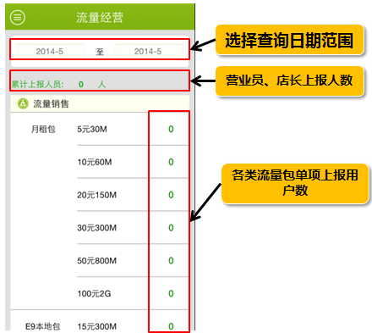
流量酬金查看（此功能只为店长、营业员配置）：
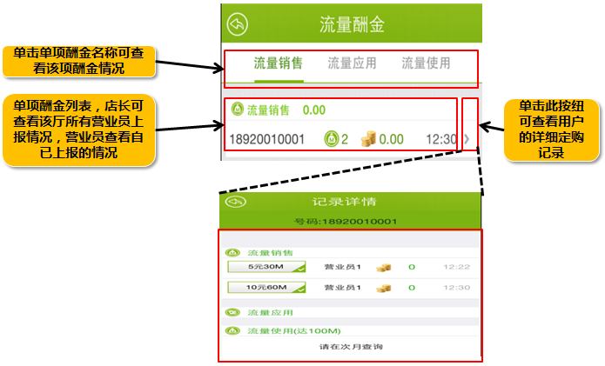

巡一巡
此功能包括厅店展陈、巡店、竞争对手活动三个内容。此功能为领导、渠道主管（含统筹）、渠道经理三类角色配置。
巡一巡—主页面显示内容：
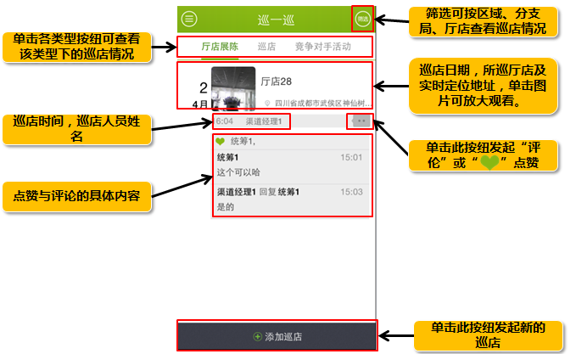
巡店流程（适用领导、渠道主管（含统筹）、渠道经理角色）：
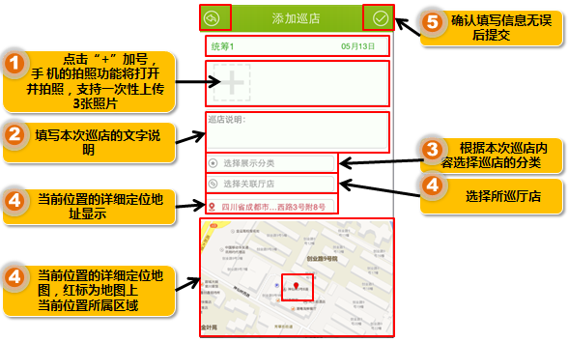

学一学
学一学功能包括：本周重点、销售政策、业务知识、流量经营四个栏目。所有角色均配置学一学浏览与分享功能。
领导、渠道主管(含统筹)角色单独配置通过手机新增“学一学“内容
学一学—主页面显示内容：
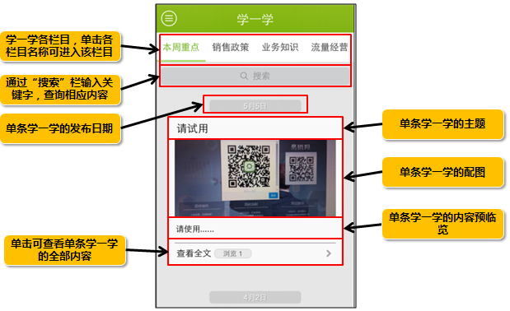

学一学——手机端新增学一学流程（适用领导、渠道主管（含统筹）角色）：
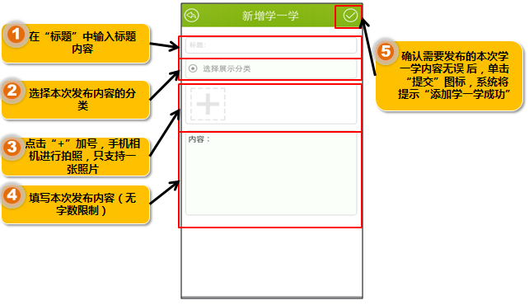
学一学——内容分享流程（适用所有角色）:
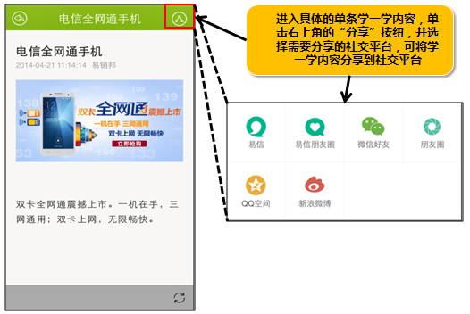

扫一扫
通过手机进行扫描WEB页面的二维码，实现快速登陆WEB端。简化在WEB端的账号与密码的输入。此功能为领导、渠道主管（含统筹）、渠道经理角色配置。
扫一扫——操作流程（适用领导、渠道主管（含统筹）、渠道经理角色）：
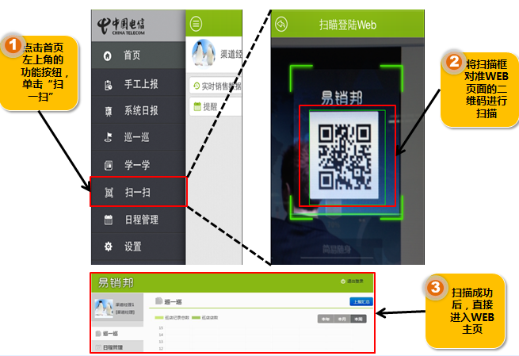

日程管理
可以管理自已的日程安排，或向下一级成员发送临时提醒内容。此功能为所有角色配置。向下一级成员发送临时提醒内容仅对领导、渠道主管（含统筹）、渠道经理、店长角色。
日程管理——主页面显示内容（无日程）：
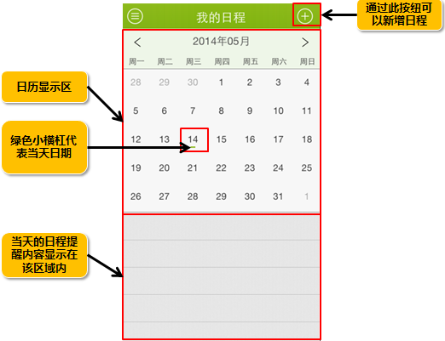

日程管理——主页面显示内容（有日程）：
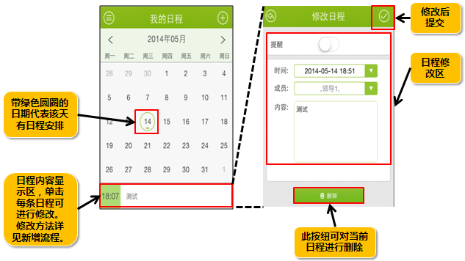
日程管理——新增日程流程（适用领导、渠道主管（含统筹）、渠道经理、店长角色）：
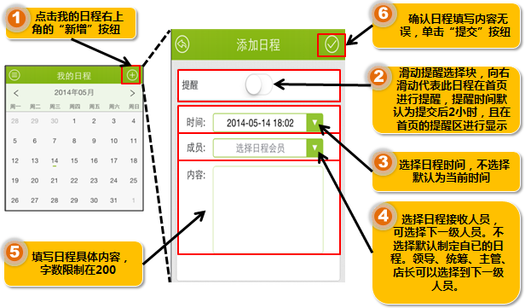

通知
发布紧急事项或内容。此功能向领导、渠道主管（含统筹）、渠道经理、店长配置。
通知—主页面显示内容：
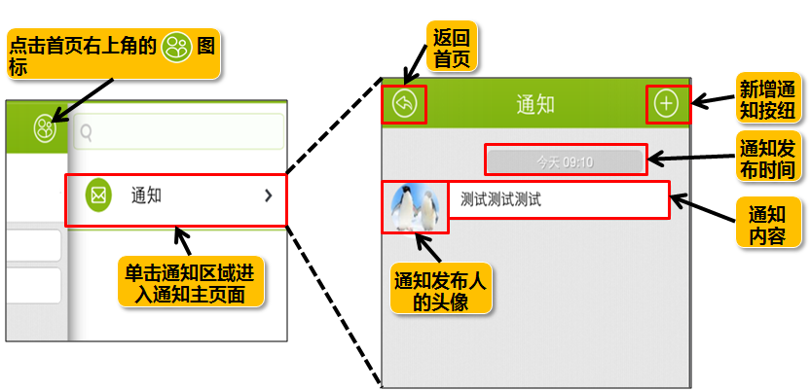
通知—发布新通知流程（适用领导、渠道主管（含统筹）、渠道经理、店长角色）：
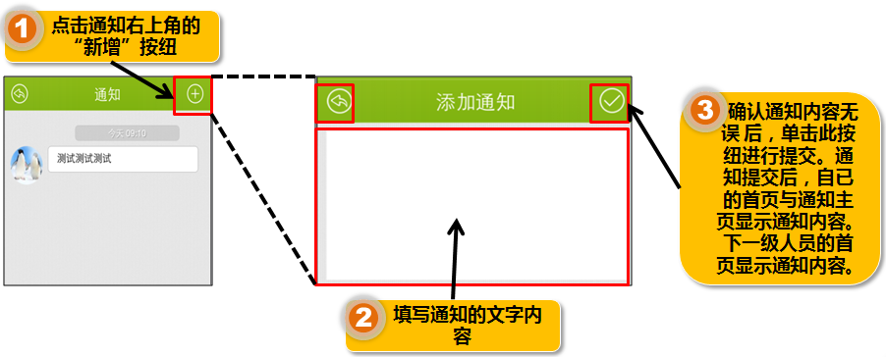
（温馨提示：新增通知默认向本人及下一级成员自动发布。）

